中 国 海 洋 大 学 命 题 专 用 纸（首页）
* * * * * * * * * * * * * * * * * * * * * * * * * * * * * * * * * * * * * * * * * * * * * * * * * * * * * * * * * * * * * * * * * * * * 装 订 线 * * * * * * * * * * * * * * * * * * * * * * * * * * * * * * * * * * * * * * * * * * * * * *

2006学年第2学期 试题名称： 通信原理（A卷） 共 2 页 第 1 页
专业年级 学号 姓名 授课教师 分数
- 单项选择题（10分，每题2分）
1．为了提高信道的利用率，PCM通信系统采用（ ）技术来传送多路信号。
a. 码分复用 b. 频分复用 c. 时分复用 d. 空分复用
2．低通信号最高频率为150Hz，为了不失真恢复信号, 最低抽样频率是（ ） 。
a.150 Hz b.300 Hz c.450 Hz d.600 Hz
3．在PCM系统中，对语声信号采用非均匀量化的理由是（ ）
a. 小信号出现概率小，大信号出现概率大；
b. 小信号出现概率大，大信号出现概率小；
c. 语声信号均匀分布；
d. 不会引起频谱重叠。
4．速率为100 Kb/s的二进制信号，理论上最小传输频带为（ ）KHz 。
a. 25 b. 50 c. 100 d. 200
5．数字通信和模拟通信相比，最突出的优点是（ ）。
a. 设备复杂程度低，易于实现；
b. 占用频带窄，频带利用率高；
c. 便于实现移动通信；
d. 抗干扰能力强，通话质量高。
二．简单计算题（20分，每小题5分）
1. 若某离散信源由0、1、2、3四种符号组成，出现概率为3/8、1/4、1/4、1/8，求该信源的熵。
2. 已知电话信道的带宽是3400Hz，若要求传输6800bit/s的数据，请计算要求信道的最小信噪比是多少分贝。假设信道中的噪声是加性高斯噪声。
3. 已知功率型平稳随机过程的自相关函数是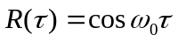，求其功率谱密度
和平均功率。
4．已知四个码组为（11111111），（10101010），（01010101），（00000000）。若
用于检错，能检出几位错码？若用于纠错，能纠正几位错码？若同时用于
检错和纠错，检错、纠错的性能如何？
授课  教师 | 徐洪梅 | 命题教师或命题负责人签字 |  | 院系负责人签字 | 年 月 日
中 国 海 洋 大 学 命 题 专 用 纸（附页A）

2006学年第 2 学期 试题名称 ：通信原理 共 2 页 第 2 页
三．（10分）设二进码为101100001100000101。写出其差分码、AMI码、HDB₃码。
四．（15分）设计一2DPSK系统用来传送1010011数字信息，画出采用差分相干解
调的接收机框图，并用各点波形证明你所设计的系统能够不失真地传送信息。
五．（15分）采用A律13折线编码，最小量化间隔为1个单位，已知样值信号为-888
个单位，回答以下问题：
1．求8位PCM码；
2．求该8位码对应的量化电平及量化误差。
3．若通过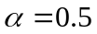，截止频率为4800Hz的升余弦滤波器，问信号的最小带宽是
多少？
六．（15分）已知信号s(t)的波形为下图所示，要设计与其匹配的匹配滤波器，试求：
1．最大输出信噪比时刻t₀
2．匹配滤波器的冲激响应h(t)和输出波形s₀(t)，并画出图形。
3．最大输出信噪比的值。
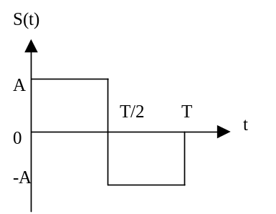
七．（15分）已知某线性分组码的生成矩阵为
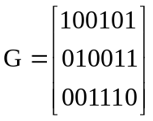
试求：1. 此码的码长和编码效率；
2．该码的监督矩阵；
3．若译码器输入为100100，计算其校正子，并指出是否为错码。

